Campus UFU Monte Carmelo realiza Dia de Campo com cafeicultores

Evento inédito realizado no último dia 13 de abril reuniu produtores rurais para debater a cafeicultura no cerrado
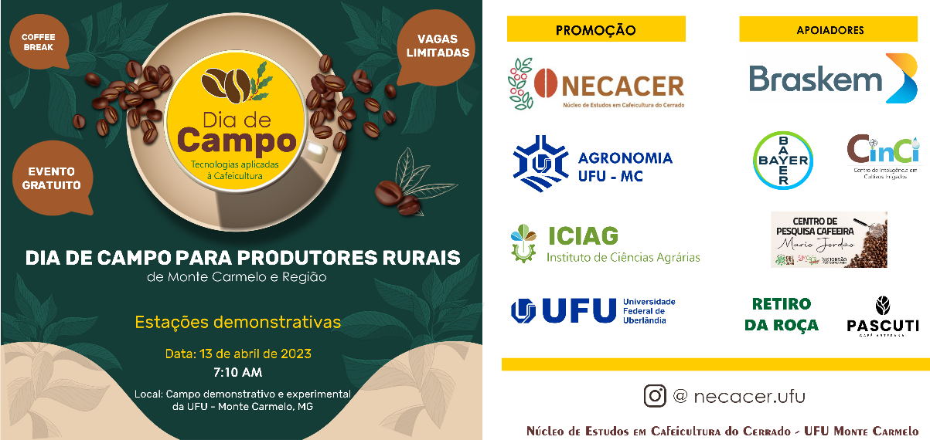
Imagem: Edição de Luciano Cavalcante de J. França (UFU)

A Universidade Federal de Uberlândia – UFU, no campus de Monte Carmelo foi sede do “Dia de Campo: Tecnologias aplicadas à Cafeicultura” na última quinta-feira, 13 de abril. O evento foi realizado na área experimental da universidade e reuniu 117 produtores rurais, instituições de assistência técnica, pesquisadores, técnicos e a comunidade acadêmica da UFU. O “Dia de Campo” foi realizado pelo Núcleo de Estudos em Cafeicultura do Cerrado – NECACER, sob a coordenação da Professora Dra. Gleice Aparecida de Assis e Professor Dr. Luciano Cavalcante de Jesus França, ambos do Instituto de Ciências Agrárias (ICIAG) da UFU.
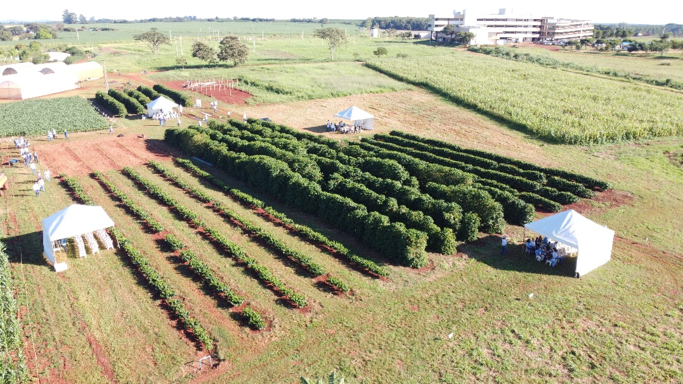
Área experimental da UFU Monte Carmelo. Imagem: Gustavo Moreira Ribeiro (UFU)
O evento teve como objetivo divulgar as pesquisas realizadas pela UFU e realizar demonstrações práticas de aplicações na cultura do cafeeiro. O Dia de Campo faz parte das iniciativas da UFU Monte Carmelo para atender ao constante e crescente interesse de agricultores da região pela cafeicultura e corroborar o papel da instituição frente ao agronegócio de Minas Gerais. Ações executadas pela UFU, como a implantação de unidades de pesquisa, dias de campo, visitas técnicas, capacitação e formação de profissionais, contribuem para a estruturação de Polo Cafeeiro no município.
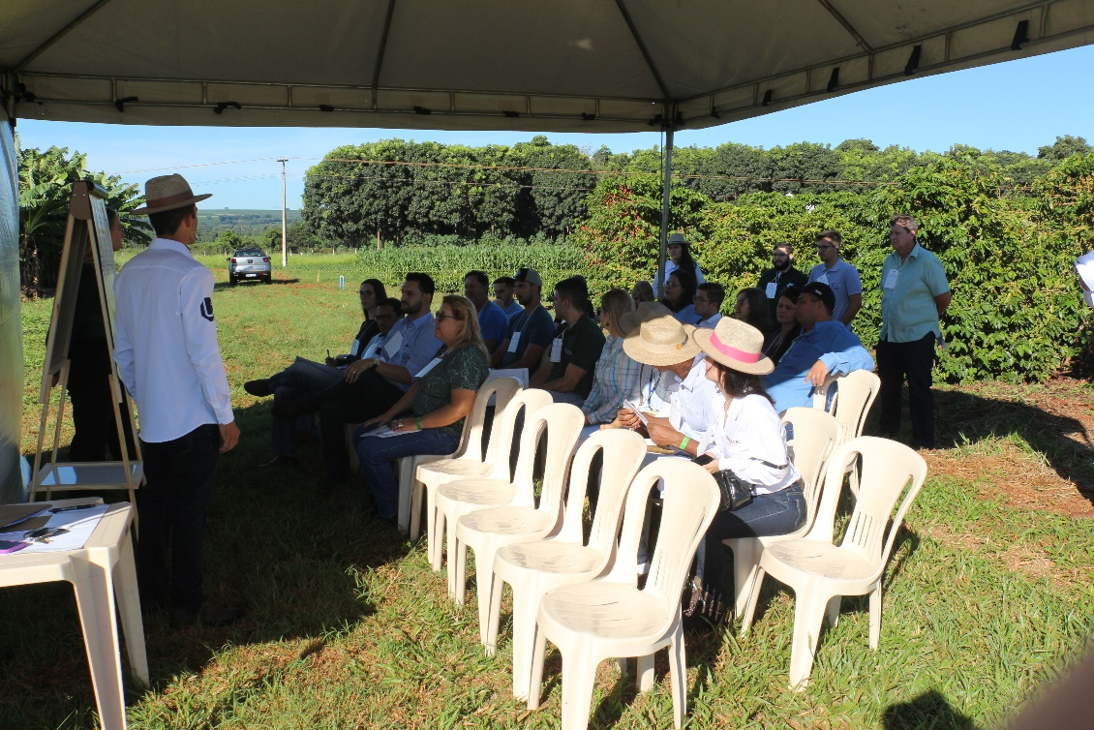
Estande sobre cultivares de café com os produtores rurais. Imagem: Luciano Cavalcante de Jesus França (UFU)
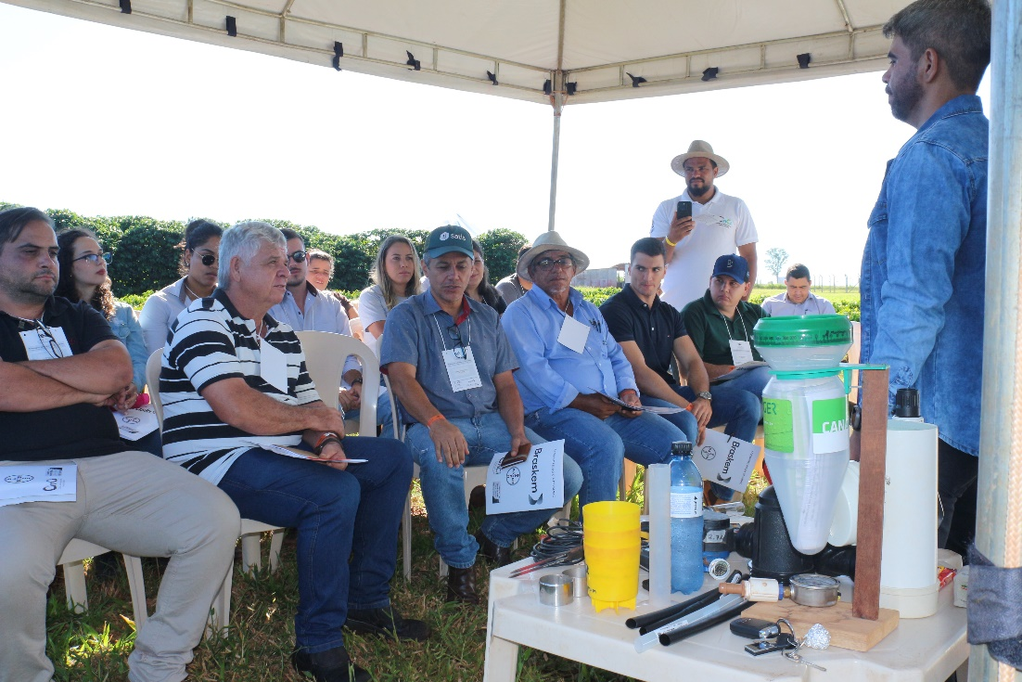
Estante sobre uso da irrigação de lavouras cafeeiras. Imagem: Gustavo Moreira Ribeiro (UFU)

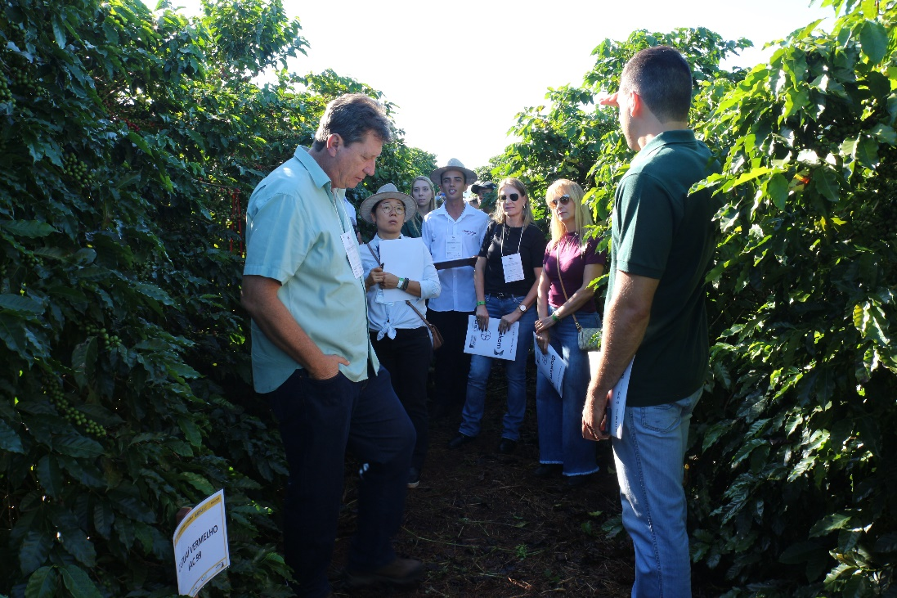
Passeio demonstrativo das cultivares testadas pela UFU. Imagem: Gustavo Moreira Ribeiro (UFU)

Com a participação de produtores rurais e técnicos, o encontro teve como palestrantes professores e pós-graduandos da UFU. Durante o evento foi possível observar no campo o desenvolvimento dos 8 (oito) cultivares de café testados na área experimental.
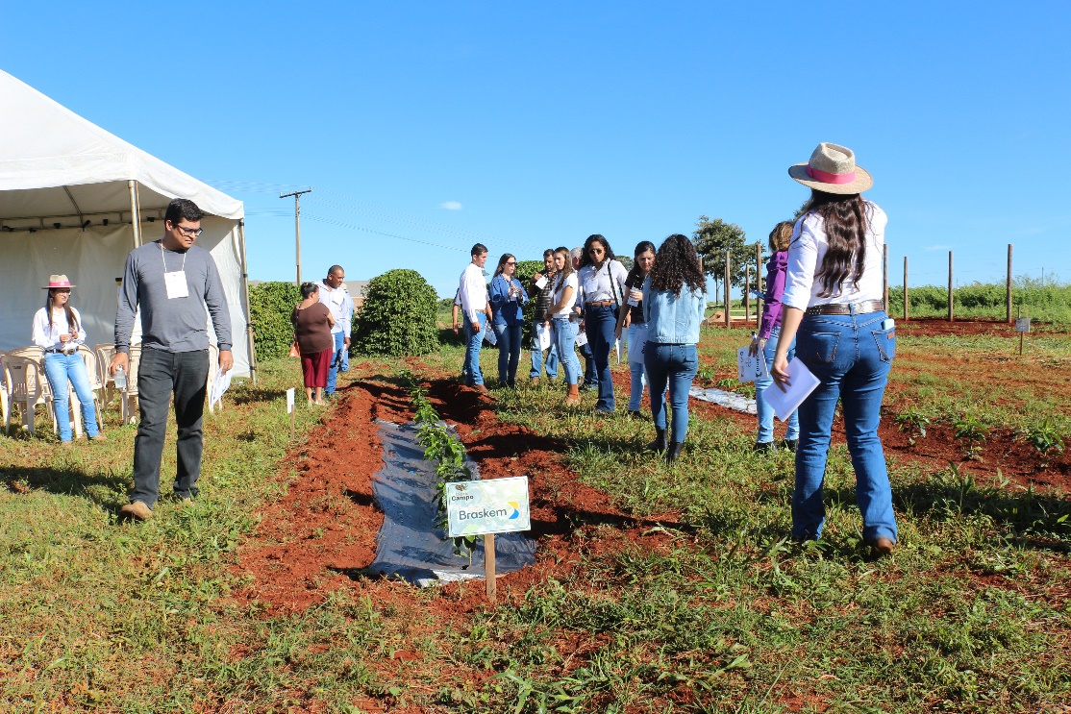
Espaço demonstrativo do uso de mulching na implantação do cafeeiro. Imagem: Luciano Cavalcante de Jesus França (UFU)

Autoridades da cafeicultura local presentes ressaltaram a importância da parceria entre a UFU e os produtores da região para o avanço do setor produtivo, sendo o Dia de Campo e as ações até agora implementadas, exemplo de atuação estratégica para o fortalecimento da agricultura na região.
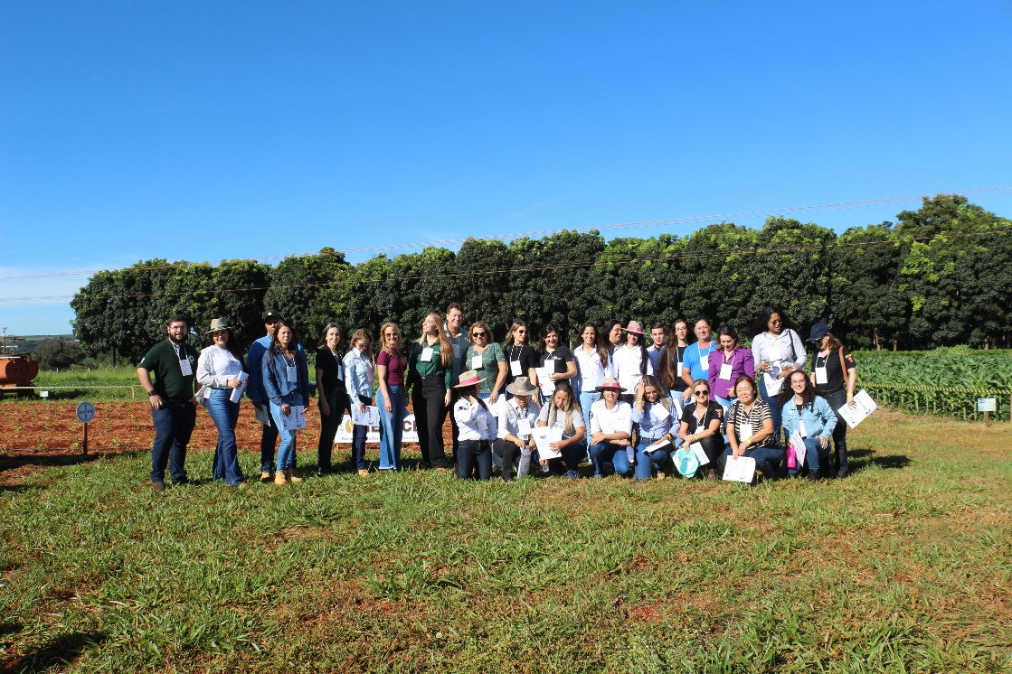
Grupo de produtores de café da região. Imagem: Luciano Cavalcante de Jesus França (UFU)

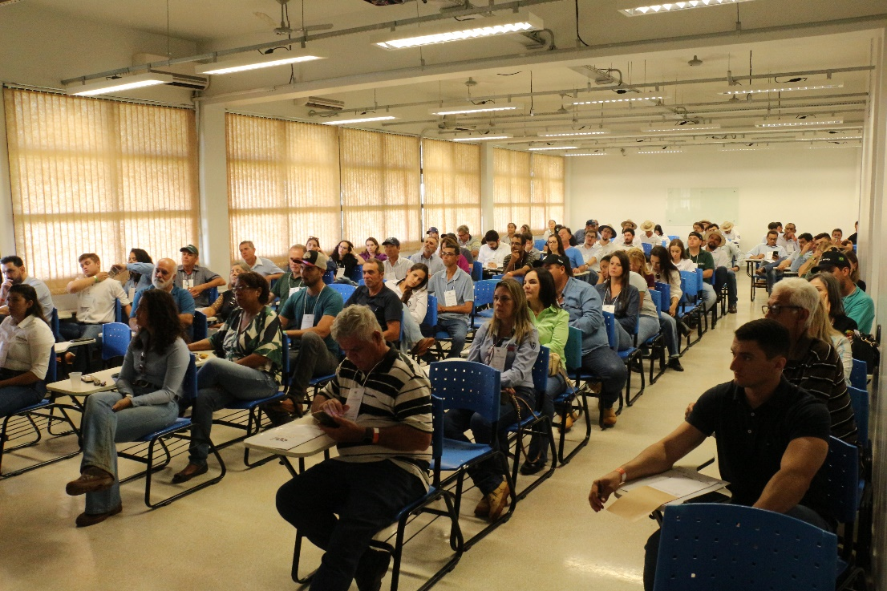
Após o dia de campo foi realizada uma palestra técnica sobre uso de herbicidas na manejo de plantas daninhas em lavouras cafeeiras. Imagem: Luciano Cavalcante de Jesus França (UFU)

Para a comissão organizadora do evento, após balanço dos resultados obtidos, concluiu-se o sucesso do dia de campo e o cumprimento do papel da universidade frente a extensão e compromisso com a população de Monte Carmelo, Minas Gerais, e o desenvolvimento de pesquisa de alto impacto para agricultura e meio ambiente.
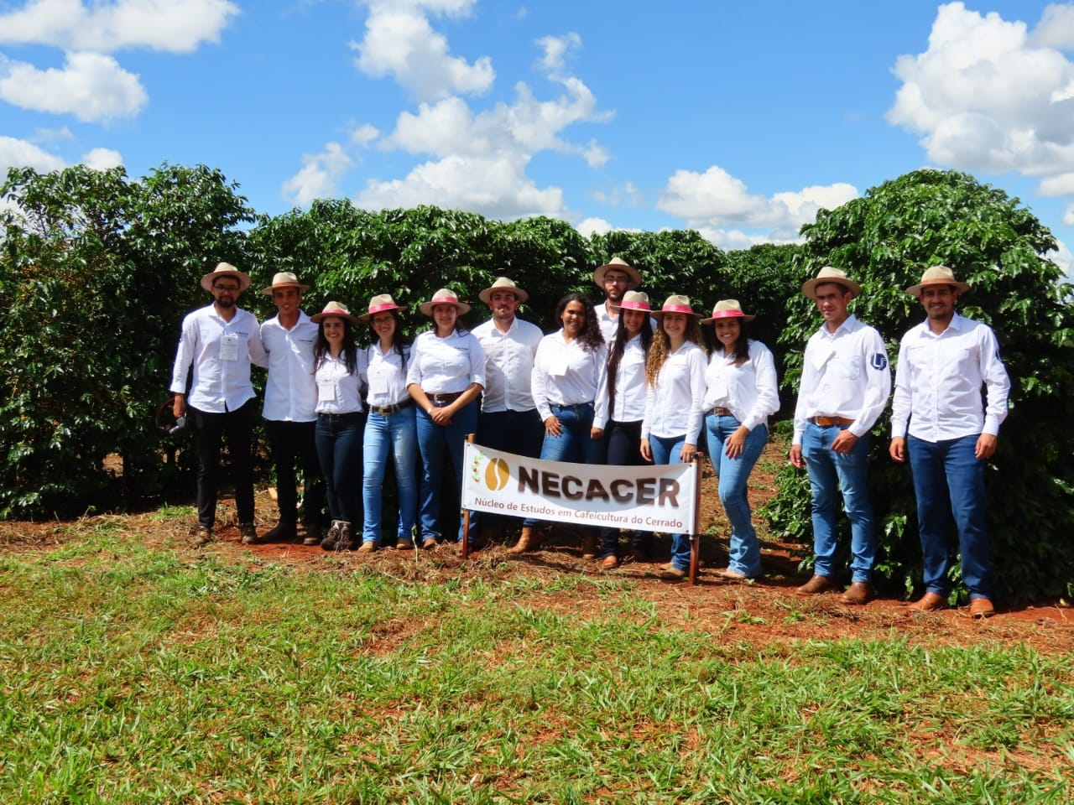
Comissão organizadora do dia de campo na UFU. Imagem: Luciano Cavalcante de Jesus França (UFU)

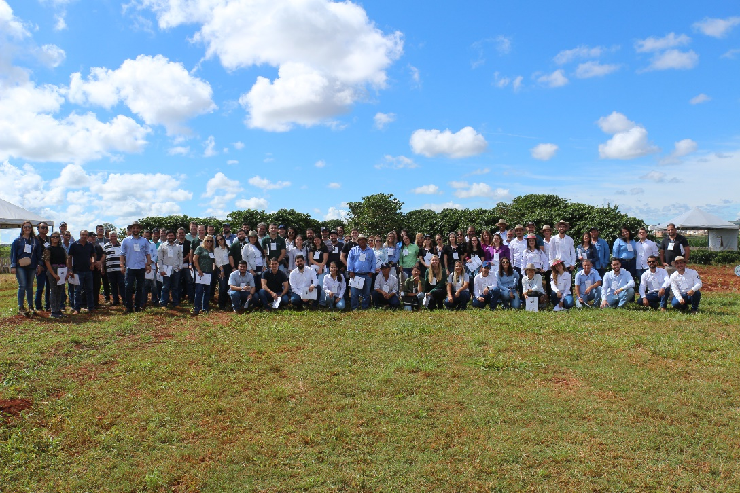
Evento histórico finaliza com o registro da equipe promotora do evento e produtores rurais. Imagem: Luciano Cavalcante de Jesus França (UFU)

Por: Prof. Luciano Cavalcante de Jesus França e Prof.ª Gleice Aparecida de Assis.

